Lanová pyramida – technická specifikace

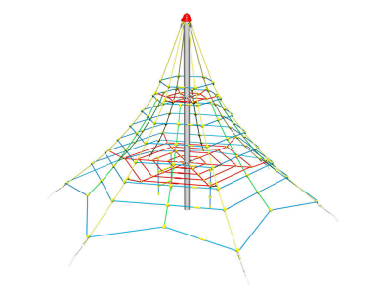

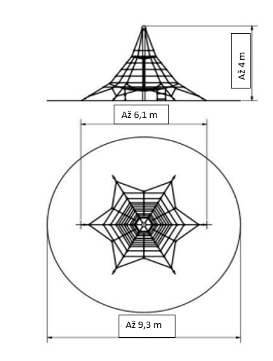

Popis:
- 1 ks lanové pyramidy se 6-ti napínacími zámky,
- výška volného pádu max. 1,0 m,
- Doporučený věk 3 -14 let,
- Maximální prostor 9,3 m x 9,3 m
- Maximální výška 4 m
- Maximální rozpětí konstrukce 6,1 m
- Nosnost min. 3500 kg
- Max počet uživatelů 74
- Dopadová plocha dle normy EN 1177 – trávník
- Místo určení exteriér
- Certifikát shody s normou ČSN EN 1176 – 1, 11
- Materiál: kovové části – konstrukční ocel, lana a sítě – polypropylen s vnitřním ocelovým jádrem, plastové části - polyamid
- povrchová úprava: žárové zinkování

Materiál:
- nosný sloup a kovové části - z konstrukční oceli o průměru min 110 mm, sloup musí být povrchově upraven žárovým zinkováním a uložen do betonového lože
- lana o tloušťce min 15 mm z polypropylenu s vnitřním ocelovým jádrem spojována plastovými nebo hliníkovými spoji
- veškerý spojovací materiál je pozinkovaný nebo nerezový
- nerezové napínací zámky

